# 绪论

## 开发背景

BBS是在1992年底随着国际互联网的开始流行而迅速发展起来的。互联网的产生使得以前只能在本地访问的BBS可以被全世界随意访问．这对大多数人来说是极具诱惑力的。 BBS 是一个有多人参加的讨论系统．在BBS上大家可以对一个共同感兴趣的问题进行讨论，自由地发表自己的意见与观点，并且能直接与其他的人进行沟通。按照网站的性质以及服务对象来分,迄今有以下几种类型：一是校园BBS.校园BBS作为主要的集中地,在 BBS 领域具有举足轻重的地位.由于校园 BBS 的繁荣，吸引了很多的社会人士参与。二是专业 BBS . 一般是由各个著名的大公司组建,人们可以利其交流自己对商品的看法，更为重要的是 : 可以解决商品使用中的问题。三是商业BBS. 它是由ISP建立的BBS站点，这类BBS站点各种信息比较多,内容相当丰富。四是小型局域 BBS.一般是由个人或小型集体建立,为小范围信息交流服务。五是业余BBS。一般山 BBS爱好者个人利用一些免费空间办的 BBS ,目的是为广大网友提供一个在某些专业上的交流场所。六是新闻媒体BBS.是由新闻媒体网站设立的,为广大网友提供对新闻信息进行评论、发表意见和观点的场所。随着互联网事业的蓬勃发展。 BBS ,这个具有强大实时交互功能,信息交流的平台,使人们不再像电视观众、电台听众、报纸杂志读者一样只是被动地观看、收听、阅读，而是可以积极而及时地参与讨论，在了解他人观点意见的同时也可以发表自己的行法。

BBS 论坛系统是为了方便大家的沟通和获取信息而开发的系统。我们利用 ASP . NET知识和SQL Server 2005开发BBS论坛管理系统。该系统以 Internet为平台,前台可使任何人注册、登录、登录在论坛上进行发帖、回帖、浏览帖子等。管理员也可以在后台对帖子、版块、用户等进行相关的管理。一个小型BBS论坛系统的前台功能主要包括浏览搜索帖子、用户登陆注册、发表回复帖子、个人资料管理和帖子管理：后台功能主要包括用户管理、论坛版块管理和帖子管理等。

## 系统目标

开发本系统意在吸纳大部分游离在众多论坛的大学生．达到校内网等论坛的目标.系统开发的总任务是实现文章的成功发表，留言的发布与回复。从而达到用户之间信息交流的目的。系统主要面向两类用户：用户和系统管理员。用户可以先注册，然后在网站里发表文章、留言等。系统管理员可以对用户的信息进行增添和删除及修改，对版块进行增加、删除和修改操作;还可以对网站进行修改与维护。

## BBS对大学生生活的影响

1. BBS提供了丰富的网络学习资源

论坛是一个经过学习者整理加工过的网络资源汇集中心．从新闻、学习到娱乐、体育，从文字到视倾、音倾．BBS汇集了各种形式、内容的网络资源。不少BBS都设有专门的 Net Resourccs (网络资源)板块：;FTP 技术和BT技术的发展更是为 BBS 站内资源的更新、共享提供方便。如今,大部分大学的BBS论坛都有相应的 FTP 服务器．不少BBS还与网络新兴的 BT 技术、 Blog （博客）技术等连接起来 BBS 水木清华站就有“水木BIog”的栏目）。

1. BBS促进了协作学习

基于网络的论坛社区也是各种学习资源组合的场所,为学习者提供了学习环境。作为一个学生参与论坛的网络活动可包括许多种学习的意义，在特定板块内，论坛参与一者围绕某个话题或者问题,通过发表、回复话题、版面讨论、站内信件等方式进行互动讨论、相互探讨，形成了一种以学习者为中心的学习方式.从教方网内人气排名前十名的论坛的网友参与的情况来看在各大学习板块里，基本上每张帖子提出的问题都可以得到网友友好的、认真的回复解答,有着浓郁的协作探讨的学习气氛和良好的学习效果。

1. BBS提高了学生自主学习能力

网络学习的本质是一种自主学习．论坛提供了丰富的网络学习资源,使学习者能自主选择和控制学习地点、学习时间、学习方法和学习内容。在论坛里，学生可以自主地围绕学习问问题,通过发帖、回复的形式提出讨论,寻求解答帮助,提高了学习的积极性和自主学习的能力。

# 关键技术介绍

## IFrame框架技术

框架是在网页设计中经常用到的 · 种技术，通过在 IITML 网页文档中使用 《 加 mc ）心斤欲 mc ＞标记．就． 1 ［以将一个灭而拆分成多个区域．解个区城称为一个框架，一般情况卜每一个框架中都会放置一个网页．这些网页间可以相互独立，也可以有所关联。框架内的网页以一种平铺的形式充满了招个灭而空间。但在网贝设 i 十中．也会经常遇到在一个 l 用灭中引用另外一个网贝的情况．即在一个网页‘ l ，开辟一块区域用于放置其他网页．仿佛形成了一种‘，画中画”的效果。这种功能就是利用嵌入式框架（ IFram 时技巧实现的。嵌入其他网页的初始页而称为父框架，嵌入到父框架内的页而称为子框架或嵌入框架。这种网页的嵌入技术不仅在很大程度上丰富了网页的布局设计，同时也．叮以方便地实现多种复杂的网页特效。嵌入式肛架（ lF 口 mc ）是框架的一种标记，在贞面设计‘ ! ，经常用到。！ Framc 标记又叫浮动顿标记，使用 lF ' mmc 可以将一个文档嵌入在另一个文档中显示．可以随处引用不拘泥网页的布局限制。在当今互联网网络广告横行的时代． IF ? e 更是无孔不入．将嵌入的文档．与赘个灭而的内容相互触合，形成 r 一个橄体。与框架相比，内嵌框架 It ' ramc 更容易对网站的导航进行控钊，最大的优点在于其灵活性。

## 第三方组件FreeTextBox

### FreeTextBox作用

FrccTcxtBox 是一个基于 Intcrnct 〔 xplorcr 中 MsHTML 技术的 AsP . NET 开源服务器控 f , 1 二。这是一款优秀的自 111 软件（ l ' rec Sonware ) ，我们．习 IL 火轻松地将 1 （嵌入到 wcb . : orm 、中实现 llTML 内容的在线编辑．在新闻发布、博客写作、论坛社区等多种 Wch 系统中都会有用途。

### FreeTextBox使用方法

口口口口口口口口口口口口口口口口 . ． 』 红步骤 I ：从网上卜载 FrecTcxtBox 控件．解压．步骤 2 ：在 vsZoos 编牡 t 器中可通过工践＞选择 f 共箱项＞ . NE 丁 Fmm 。。 · ork

件＞浏览井选定「代 c 丁 cx 旧 ox 用 l 后按确定控件将默认显示在 VSZoos 编辑器工具箱的常规选项 F - （可自行将控件于 i ' l ．到标准选项卜中）．也可以肖接在＿ 〔 具箱的标准选项卡列标头或所属列了「何控件上右击＞选择项＞ . N 〔 T I : romcwo 浅组件＞浏览并选定 Fr 二 TextBo 、． dl ！后即可直接将控件加入标准选项卡。这样以后只要在常规选项卡或标准选项扫！，将 FrecTcxlBox 控件直接拖放到项目的设计页面即可完成控件的调用。步骤 3 ：将 FreoTcxtBox 口录拷贝到所在项目里。

## ADO.NET技术

Aoo . NET 的名称起源于＾ oo ( Activexl ) ata object 、），这是一个广泛的类组，用于在以往的 Micro 、 on 技术中访 l ' l1J 数据。之所以使用 ADO . N 〔 T 名称，是因为 Microson 希望表明，这是在． NET 编程环境‘ ! ，优先使用的数据访问接日．它提供了平台互用性和可伸缩的数据访问。 ADO . NET 增强了对非连接编程模式的支持，并支持 RICH XML 山于传送的数据都是 XML 格式的，因此任何能够读取 XML 格式的应用程序都可以进行数据处理．事实 】 ：，接受数据的红 1 件不一定要是 Aoo . N 〔 T 组件，它可以是丛于～个 Micr 仍。介 visua ! studio 的解决方案，也可以是任何运行在其它平台上的任何应用程序。 AI 用． N 卜 T 是一组用于和数据源进行交互的而向对象类库．通常情况下，数据源是数据库，但它同样也能够是文本文件、 Exccl 表格或者 XML 文件． ADO . NET 允许和不同类型的数据源以及数据库进行交互．然而并没有与此相关的一系列类来完成这样的工作。因为不同的数据源采用不同的协议．所以对于不同的数据源必须采用 tlI 应的协议。 J 些老式的数据源使用 ODBC 协议．许多新的效据源使用 Olcob 协议，并且现在还不断出现更多的数据源．这些数据源都 , . J ' L 丈 j 山过． NLT 的 ADO . NET 类库来进 t 了连接：

AOO . NET 提供与数据源进行交互的相关的公共方法．但是对于不同的数据源采用一组不同的类库。这些类库称为 l 为 Ia Prot . idcr 、．井且通常是以一与之交往的协议和效据源的类型来命名的。 ADO . NET 包含的对象： SqlConnection 对象和数据库交互，你必须连接它。连接帮助指明数据库服务器、数据库名字、用 P 名、密码，和连接故据库所需要的士 〔 它参教。 Connoction 对象会被 Commond 对象使用，这样就能够知道是在哪个数据库上面执行命令。与数据库交互的过程意味着你必须指明想要发生的操作二这是依靠 Colnmand 对象执行的。 ffJ ：使用（ ' ommandx . J 象来发送 SQLi 老秀句给数据库． ( ' onlmand 对像使用（ ' onncction 对象来指出与嗡个数据库进行连接。你能够单独使用 Command

对象来直接执行命令，或者将一个 command 对象的引用传递给 Sq 旧 ataAd 叩 tcr · 它保存了一组能够操作下！ fli 描述的 · 组数据的命令。 sq 11 ) ataRoadcr 对象许多数据操作要求你只是读取，串数据。 oataR 口 der 付象允许你获得从 Command 对象的 SELE ( T 语句得到的结果。考虑性能的因素．从 l ) ata Rcadcr 返回的数据都是快速的且只是”向前”的数据流。这意味着你只能按照一定的顺序从数据流「 p 取出数据。这对于速度来说是有好处的．但是如梁你需要操作数据．更好的办法是 f 吏用 Datasct 。 Datosct 又寸象 Datasct 对象是数据在内存‘ t ，的表示形式。它包括多个 DataTablc 对象．而 DaiaTablc 包含列和行，就象一个普通的数据库中的表。你甚至能够定义表之间的关系来创建主从关系（ parcnt 一 hild re ! ation 、 hip 、） . oatascl 是在特定的场景下使用 ― 帮助管理内存．卜的数据并支持对数据的断开操作的． 1 为 lasct 是被所有 【 ） ata Pro 、， idcr 、使用的对象． 1 引此它并不像 Data Providcr 一样需要特别的前缀。

sq 1 DataAdapter 对象某些时候你使用的数据主要是只读的．并且你很少需要将 1 屯改变至底层的数据源。卜习样 · 线情况要求在内存中缓存数据．以此来减少并不改变的数据被数据库调用的次数。 Data Ad 叩 Icr 通过断开校型来帮助你方便的完成对以上情况的处理。当在 · 单批次的对数据库的读写操作的持续的改变返问至数据库的时候，。 ata Adaptor 填充（ fill ）。 atasct 才寸象。。 a . a Adaplcr 包含对连接对象以及当对数据库进行读取或者写入的时候自动的打开或者关闭连接的引用．另外． I ) ata Adaptcr 包含对数据的 SELE 门’ , INs 卜 KT , UPDATE 和 D 卜 LETE 操作的（ ' ommand 对象引用。你将为 Datasct ' 1 ，的排一个 Tabl 。都定义 Data Adaptor ．它将为你照顾所有与数据库的连接．所有你将做的工作是告诉 Dato AdaPtcr 什么时候装载或者写入到数据库。总结： A 以 〕 ． N 〔 丁是与数据源交互的． N 〔 丁技术。 tl ’许多的 Dai 。 Prm · idcrs ，它将允许与不同的数据源交流 ― 取决护它们所使用的协议或者数据库。然而无论使用 f 十么样的 l 〕 ala Pro 们 dcr ，你将使用相似的对象与数据源进行交互． SqlConnection 对象管理与数据源的连接。 sqICommand 对象允许你与数据源交流并发送命令给它．为了对进行快速的只“向前”地 i 卖取数据，使用 sq IDataRcodcr 如果想使用断开数据，使用 oatasot 并实现能进行读取或者写入数据源的 sqIDat 叭 daptor '

## Transact-SQL技术

T 一 SQL 是 Microon 公司在关系型数据库管理系统 SQLS “、 r 中的 SQL 一 3 标准的实现．是微软对 sQL 的扩展，只有 SQL 的主要特点．同时增加了变量，运算符，函数，流程控制和注释等语言元素，使得其功能吏加强大。 T 一 sQL 对 sQL scrvcr 十分重要， sQL sc 八尸 cr 中 f 吏用图形界面能够完成的所 f ] - J ) J 能．都， , 1 以利用 T 一 SQL 来实现。使用 T 一 sQL 操作 l 付，与 SQL Scrvcr 通信的所有应用程序都通过向服务器发送下 SQL 语句来进行．而与应用程序的界面无关。根据其完成的具体功能．可以将 T 一 SQL 语句分为四大类．分别为数据定义语句．数据操作语句．数据控制语句和一些附加的语育元素。数据操作语句 SELECT . INSERT , D 〔 LETE , UPDATE 数据定义语句 CK 〔 AT 〔 TABL 〔 ， DR ( ) P TAllL 〔 ， ALTER TABLE CR 〔 ATE VIEW , DROP VILW CREATE ! NOEX , I ) ROP INDEX CREAT 卜 Pko ( ’卜 Dt : I 毛卜． ALT 卜 R pROCEI ) UR 卜， l ) k0P PROCEI ) UK 〔 CREATE TRIGGER , ALTER TRIGGER , DROP TRIGGER

数据控制语句 CRANT , DENY , REVOK 〔 附加的语言元素 BL0lN TKANSACT10N / COMMIT . ROLLBACK , S 〔 T TRANSACT10N D 〔 CLAR 〔 OP 〔 N . F 〔 TCll . CLOS 〔 ． 〔 XECUTE

## Javascript脚本

Java 、 cript 是 · 种 111 Nctscape 的 Livescript 发展而来的原型化继承的面向对象的动态类型的区分大小写的客户端脚本语育．主要 l ！的是为了解决服务器端语言．比如 p 件！．遗留的速度问题，为客户提供吏流畅的浏览效果．当时服务端需要对数据进行验证，由于网络速度相当缓慢．只有 28 ．肤 bps ．验证步骤浪费的时间太多．于是 Nct 扰 ape 的浏览器 Na ' ' i 邵 tor 加入 J ' Ja ' ' . cript ，提供了数据验证的基本功能。 Ja 铭 scriPt 是一种荃 l ' －对象和事件驱动并具有相对安全性的客户端脚本语言．

同时也是一种广泛用 T －客户端 wcb 开发的脚本语言．常用来给 HTML 网页添加动态功能，比如响应用户的各种操作。它最初 111 网景公司的 Brcndan Eich 设计，是一种动态、弱类型、基于原型的语言，内置支持类。 J 朴， ascnPI 是 sun 公司的注册商标。 〔 cma 国际以 Ja 、了 asc " pl 为基础今 lJ 定了「 cM ^ scripl 标准。 Ja 、， ascript 也．叮以用于其他场合．如服务器端编程．完帷的 Ja ' ' ascriPt 实现包含共个部分：卜 cMAscrip ：文档对象模型，‘多竹顺序记号． Nctscap 。公司在最初将其脚本 i 污言命名为 Livoscripl 来 Netsca 伴在与 sun 合作之后将其改名为 Javascript 。 Ja 、 · ascriPt 最初受 Java 启发而开始设计的，日的之一扰是“石 l ：去像 Ja " " 121 ，因此语法上有类似之处．一些名称和命名规范也借自 Java 。但 Ja 、， ascript 的主要设计原则源自 sclf 和 schcmcl3 ] . Javascript 与 Ja 、， a 名称上的近似，是当时网景为了营销考虑与 Sun 公司达成协议的结梁。为了取衍技术优势，微软推 11 乍了 Jscript 来迎战 Ja 、， ascript 的脚本 i 否言．为了互用性， Lcmal 习际（前身为欧洲计算机制造商协会）创建了卜 cMA 一 262 标准（ ECMAScriPt ) ．现在两者都属于 EcMAscriPt 的实现。尽竹 Ja 铭 scriPI 作为给非程序人员的脚本语言，而非作为给程序人员的编程语言来推广和宜传． fll ．是 JavascriPt 其有非常丰富的特性， [ 111 订 Ja 、， asc " pt 的最新版本为 1 . 9 版．

## ASP.NET技术

ASP . NET 是用于形成于 w 比的应用程序的内容丰富的编程框架．它是一种创建动态 Wcb 应用程序的个新手段，它给开发人员提供了比以往更大的灵活性和更多的功能。通过把通用代码置一控件， ! , ，井将表示逻辑和商务逻辑分离开来的崭新方法， ASP . NET 使应用程序的开发和维护更加容易。它是 Microson . N 〔 T I : ramcwork 的红 l 成部分，允许 f 史用 Fmmcwo 比支持的 f 〔 何语言创建代码。像 JSP 、 Pl IP 和 AsP · 样， ^ SP . NLT 也是 · 种服务器端技术，它， . 1 以巾 IJ 作动态 w 卜 B 页的 I 勺容． v ．、 ual studio . N 卜 T 不是 AsP . N 卜丁必要的组成部分，许多开发人员没有它照样可以开发网站。不过．一旦安装了． NETF 份 mcwork SOK ．用户就可以在任何环境下开发 ASP . NET 应用程序。 ASP . N 〔 T 是一种用 J 几创建内容卜富的动态网站、 WEB 应用程序和 XML WEB 服务的新编程模型。 ASP . N 〔 丁使用编译的、事件驱动编程模型从而提高运行速度和分离应用程序逻辑和用户界面。用 ASP . NET 可以很容易的开发基于三层架构的妞 S 应用程序。与以往的编程模型相比．这种新编程摸型提供了堆 1 飞组件的架构和）「发范例。

# 需求分析

## 需求概述

在需求分析阶段，我们采用 UML 建模，目的是捕捉系统的所有功能需求并加以描述，同时建立模型．分析并提取所开发系统的各种可以模块化的功能以及描述它们的合作概貌．

BBS系统的基本需求如下：

(1）它是一个计算机网络软件系统，可通过web浏览器进行访问;

(2）系统支持三种用户(游客、注册的用户、管理员），每种用户可使用的功能都是不同的;

(3) 游客只可以查看帖子;

(4）游客可以通过注册的方法变为注册用户,注册信息包括用户名、密码及其它附属信息、其中用户名是唯一的,不可与其它注册用户的用户名重复;

(5）游客在登录(输入用户名与密码）之后，其身份变为注册用户;

(6）注册用户可以找查看所有旧帖子，并发新帖子;

(7）注册用户可以回复他人或自己发表的帖子;

(8）注册用户可以管理自己的附属信息并修改它们;

(9）管理员是管理BBS的用户,且是一种特殊的注册用户;

(10）管理员可以管理注册户,如查看、修改、删除注册用户信息;

(11）管理员可以管理BBS的帖子，如侧除不合法的帖子等.

## 系统用例图

在本系统中，通过分析，可以确认 BBS 中有三种角色：管理员，注册用户，游客。在此从础上,为每个角色定义他们所能执行的系统功能（用例,即每个角色的功能需求）。

游客用例图如图 3-1所示。

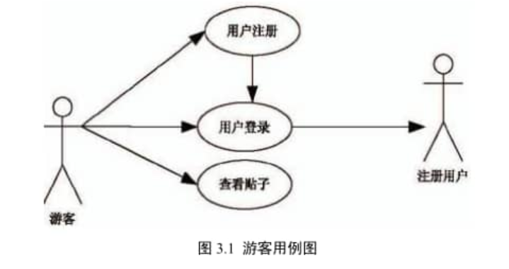

游客角色指未执行登录过程的系统进入者。

游客可以查看帖子,而不能发新帖子与回复帖子.

游客在登录（输入用户名与密码）后转为注册用户。

游客在注册后自动执行登录过程，即自动转为注册用户。

注册用户用例图如图3.2所示．

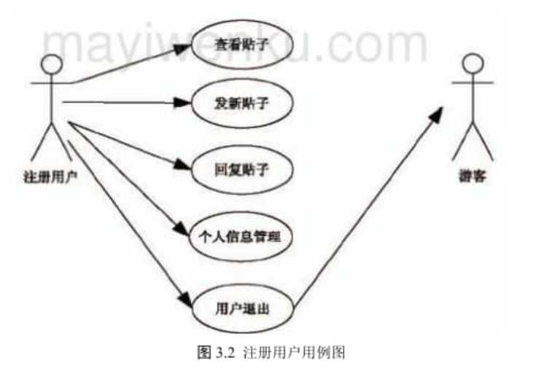

注册用户指己经登录过的用户，他们不仅可以查看帖子,还可以发新帖子、回复帖子及管理个人信息。

注册用户在执行用户退出过程后变为游客。

管理员用例图如图3.3所示。

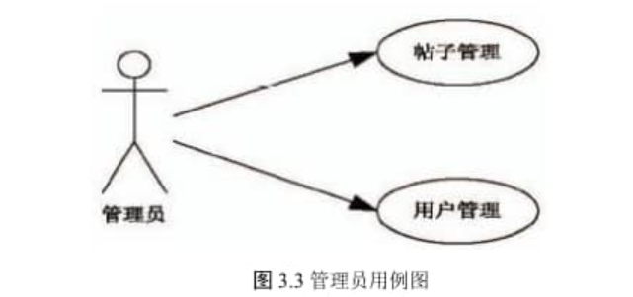

管理员可视为一种特殊的注册用户，它不仅拥有注册用户的全部功能(上图中略去这部分功能）,还拥有两个其它的功能：1,帖子管理． 2 ,用户管理(用户指注册用户、管理员）。

## 系统关键领域类图

分析阶段的另一项工作是特定领域分析，以列出系统中的特定领域类。本系统中，通过系统用例分析可以发现，本系统有以下关键的领城类：用户、帖子。

为了方便管理帖子，可以将帖子分为发布的帖子与回复的帖子。

不同用户对于帖子的权限不同．用户类可以分为：己注册的用户信息、当前注册的用户。

各大领域类的关键信息如下：

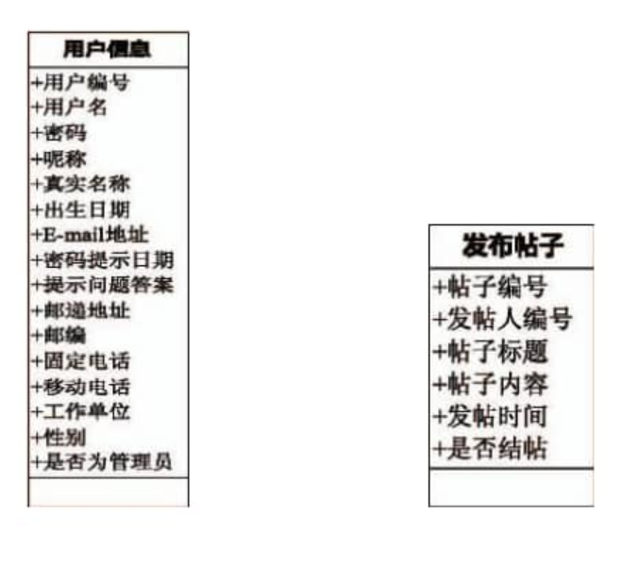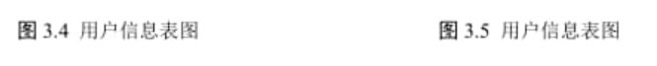

发布帖子领域类中的发帖人编号即用户信息领域类中的用户编号。回复的帖子领域类中的回帖人编号即用户信息领域类中的用户编号.回复的帖子领域类中的帖子编号即发布帖子领域类的帖子编号.

# 系统概述

## 系统介绍

" BSS论坛管理系统”是通用性很强的论坛系统,集成了浏览帖子，发表帖子,回复帖子，删除帖子,版块管理,用户注册，用户头像管理等多种实用的功能．本系统是运用微软可视化编程上具之一VS开发的．界而美观大方，系统运行稳定。本系统以SQL为数据库。

## 主要功能

按照编程流程,把BBS论坛的模块按照实现功能来划分,包括：

(l）论坛注册模块：用户的基本信息的填写。

(2）论坛登录模块：论坛使用者的一定限制。

(3）论坛版块选择模块：论坛多元化,便于对帖子的管理。

(4）帖子标题显示模块：显示某一论坛版块的帖子。

(5) 帖子回复模块：对帖子进行回复。

(6）帖子发表模块：发表新的帖子。

(7）论坛管理模块：用户管理,版主管理,论坛版块管理，论坛帖子管理，头像管理。

(8) 论坛主页模块：对论坛的全局显示．

(9) 数据库设计模块：论坛所需要的数据。

## 主要模块介绍

### 主页面

主页面是论坛的门户,子页面的调用要通过主页而实现.另外,主页面还要显示论坛最新信息、网站信息、广告等信息．本系统是个综合论坛,所以在主页面中要对各类信息按类型进行分类。除此之外,论坛最新信息要实时响应。其运行结果如图 4-1所示。

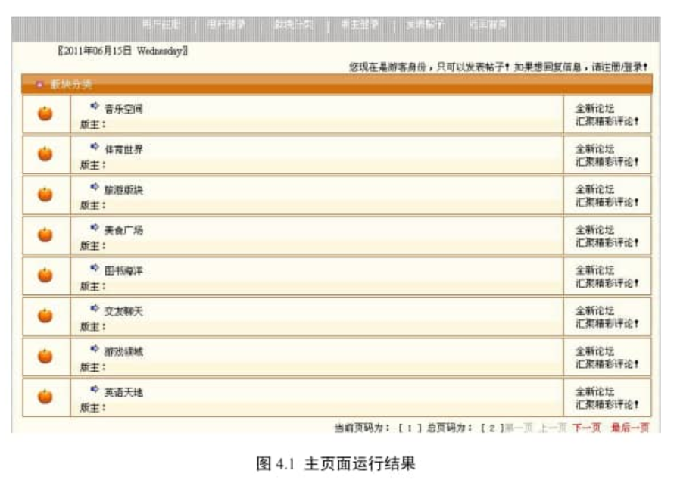

### 论坛注册模块

一个论坛需要对其中的用户进行管理，因此,一般只有授权用户才能够享有BBS 论坛的一些基本功能,而对于一个初次登录论坛的用户,只有通过注册才能够得到基本授权。原先的论坛在发帖时,需要填写自己的笔名。这样对于总是重复发帖的人，总是要填写笔名,比较麻烦。因此,论坛扩展了用户注册登录功能,参与论坛的人注册了自己的笔名和个人信息,拥有了论坛中的身份，发言时就不需要重复写个人信息了。

用户在注册过程中,一般需要确认论坛的基本准则和行为规范，再填写基本的用户信息,其中最重要的自然是用户名和密码,这是一个用户在该论坛的身份象征。论坛注册模块运行结果如图4.2所示。

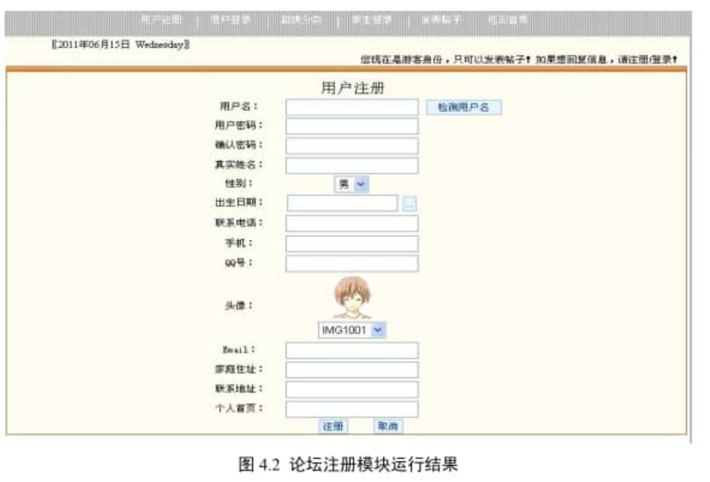

### 论坛登录模块

想要在论坛中进行相应的操作,不但需要用户有在这个论坛上相应的权限，还需要能让论坛知道这一点，这就是登录模块.用注册时提供的用户名和密码，就像通行证一样，获得了论坛的认可后,才能开始在论坛之中进行操作．

论坛登录界而运行结果如图4.3所示．

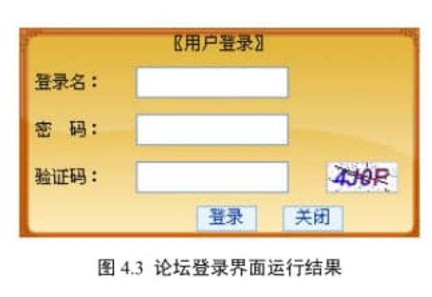

### 论坛模块选择模块

在论坛中，用户所发表的主题类型不同，如果只在一个区域内旅示，对用户的查阅，和管理员的维护带来很多的不便。为此,我们把论坛分为不同的版块．

以显示不同类型的帖子。这样,用户在发表和查阅帖子时,可根据帖子类型到相应的论坛版块内进行集中性的发表和查阅。管理员在维护论坛时也可以节省很多不必要的时间销。

论坛版块运行结果如图4.4所示（音乐空间版块）。

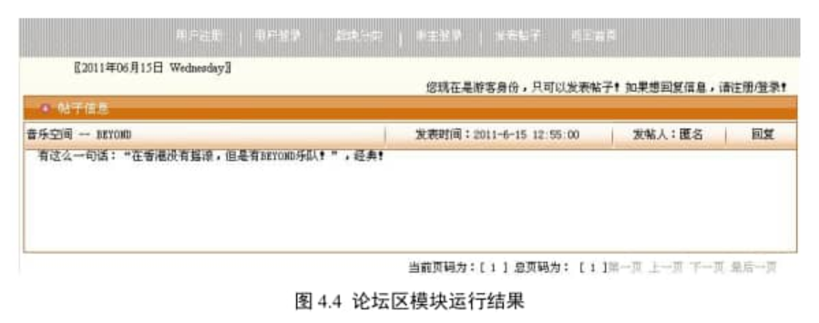

### 帖子发表模块

这个模块的主要功能就是提供给用户一个发表自己的帖子的功能。用户在登录之后，通过填写相应的内容，如帖子标题、帖子内容等．就能在论坛中的标题列表中找到自己的帖子。帖子发布模块运行结果如图所示4.5所示。

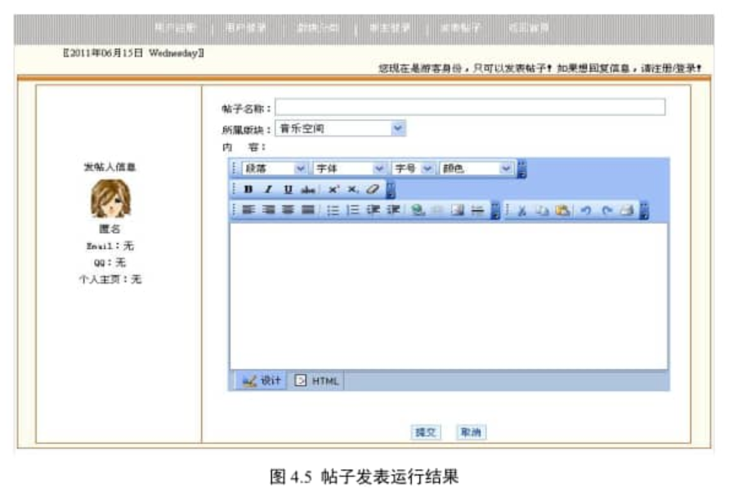

# 系统分析

## 系统结构

根据论坛系统的情况和要求,设计系统结构如图5.1所示。

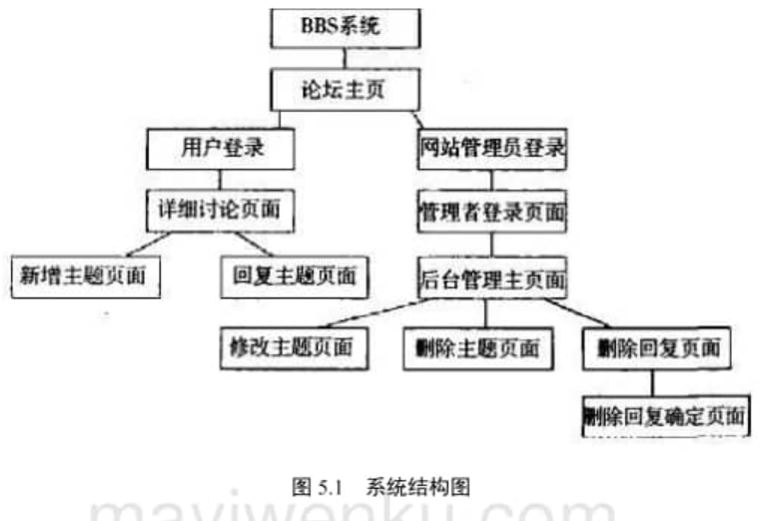

## 系统开发环境

系统开发平台： Microson VisuaIS , udio 2005 数据库管理系统软 f 牛： SQL ScrvcrZ ( K 巧运行平台： w . ndow 、 Xp

# 系统设计

设计阶段的任务是通过综合考虑各个功能间关联，以扩展和细化分析阶段的模型。设计目的是指明一种易转化成代码的工作方案．是对分析工作的细化,即进一步细化分析阶段所得出的系统用例与关键领域类。

本阶段建模的口的是将分析阶段的模型扩展和转化为可行的技术实现方案,本系统中将系统用例细化为需求活动图、为关键领域类扩展为系统数据模型．并提供接接口函数。

## 系统总体设计

系统总体分为三个部分：第一部分是客户端（即浏览器）部分：第二部分是 WEB 服务器部分（包括HTML面和.net架构部分）；第三部分是数据库服务器端部分：用户通过浏览器操作将页面传给WEB服务器．在WEB服务器中,.NET是一种先进的建立在通用语言上的程序构架．能被用于一台Web服务器来建立强人的 Web 应用界序，.NET提供许多比现在的Web开发模式强大的优势。通常 ASP.NET直接建立于Web服务器中．并且是作为web服务器的一个服务运行，支持多用户，多线程。它拥有强有力的会话管理机制,可以实现各请求之间的信息共享，提高系统运行效率．数据库服务器端将处理的结果以用户需要的数据格式返回给中间层Web服务器，Web服务器将操作结果通过HTML页面的形式显示给用户,系统结构流程如图5.1所示。

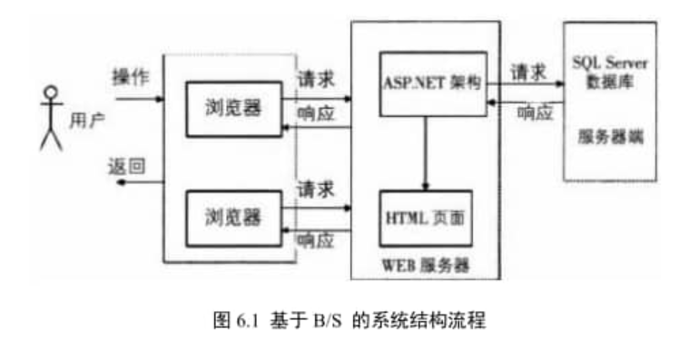

本系统采用的是三层的B/S结构模式开发, ASP.NET结构也是一个三层的系统：包括UI层、业务逻辑层和数据层。其中：UI层负责与用户交互,接收用户的输入并将服务器端传来的数据呈现给客户。

业务逻辑层负责接收浏览器传来的请求并将请求传给数据层，同时将请求处理结果发给浏览器.它由WEB表单、 XML Web服务和组件服务组成．其中Web表单是 ASP.NET应用程序的核心所在,它是向客户呈现数据和信息的基础,也是响应和处理客户请求服务的基础.

数据层是通过ADO.NET操纵数据为事务逻辑层提供数据服务，如存储数据操作结果、返回数据检索结果等。

## 数据库设计

根据论坛所需要实现的功能,对其数据库的需求进行分析,得到以下结论：要存储的内容包括用户信息,帖子信息、回复信息、论坛版块信息。

一个用户可以发表多个帖子。

一个用户可以回复多个帖子。

一个帖子或者一个回复都只对应一个用户。

一个帖子可以对应多个回复．

经过以上分析，设计如下数据库：

用户信息：包括用户名、密码等一系列确认用户身份的信息。

帖子信息：包括该论坛中所有帖子的标题、内容、作者、发表时间等，并且要能把每一个帖子与相应的论坛版块相应的对应起来。

回帖信息：包括该论坛中所有的回复信息,包括回复内容、作者、回复时间等，并且要能把每一条回复信息与其回复的帖子信息相应对应起来。

论坛版块信息：包括该论坛中所有版块的标题、说明、帖子数、回复数、版主等一系列信息。

在明确了数据库信息之后,下而开始构建数据表.

### 数据表的结构

在程序开发过程中,设计数据库的表结构是非常重要的一个环节。一个设计良好的数据库结构，可以提高效率,方便维护，并且为以后进行功能的扩展留有余地。这就好比高接大厦一样，有枪固的基础，才能有优秀的成果。

下面设计论坛的数据库。通过数据及的关系、详细字段结构。以从相关的数据库扩展设计由浅入深讲解，并对主要的数据库表结构及数据库关系图进行详细的介绍。本系统采用SQL数据库系统,在该系统中新建一个数据库,将其命名为 db_BBS 。本系统中共用到 7 个数据表．

在数据库表设计过程中，可以把握几条原则，数据库设计一个表最好只存储一个实体或对象的相关信息，不同的实体最好存储在不同的数据表中，如果实体可以再划分，实体的划分原则是最好能够比当前系统开发的实体颗粒度要小;数据表的信息结构一定要适合，表的字段数最一定不要过多;扩展信息和动态变化的信息一定要分开在不同的表里;对于出现多对多这样的表关系系统，尽量不要出现等。

根据上面的数据库需求分析,BBS论坛数据库中各个表的设计结果如下。

(1)tb_User(用户信息表）需要包括的字段如图6.2所示。

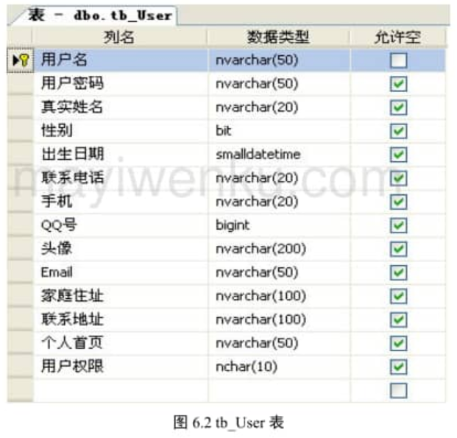

(2)tb_Card(帖子信息表)用于保存各类帖子的详细信息,包括的字段如图 6.3 所示。

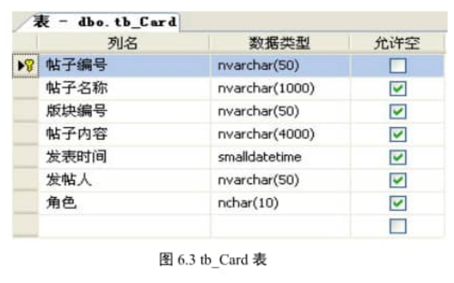

( 3 ) tb_Revert(回帖信息表)用于保存对帖子的回复信息,包括的字段如图6.4 所示。

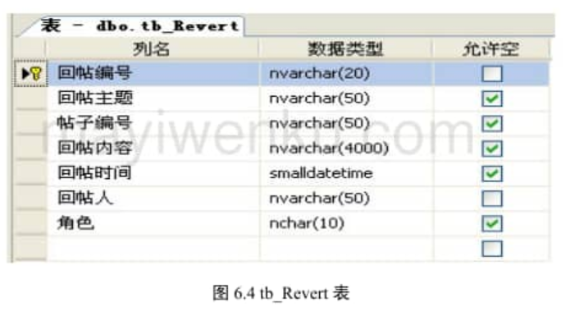

( 4 ) tb_Module（版块信息表）用于保存该论坛所包含的版块信息，包括字段如图6.5所示。

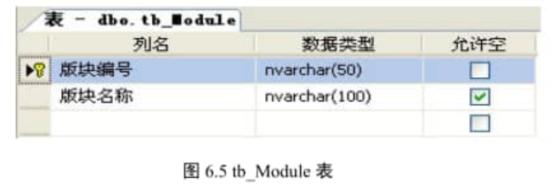

### 数据库表之间关系图

设计数据库表间的关系主要是考虑论坛中各个对像的相互关系,帖子属于版块,回复帖子从属于主题帖,帖子的作者属于用户,因此版块、主题帖、回复帖是一层层的从属依赖关系，帖子的作者必须是论坛的用户,帖子不能脱离版块、用户而单独存在。

最后得到的数据表之间关系图如图6.6所示。

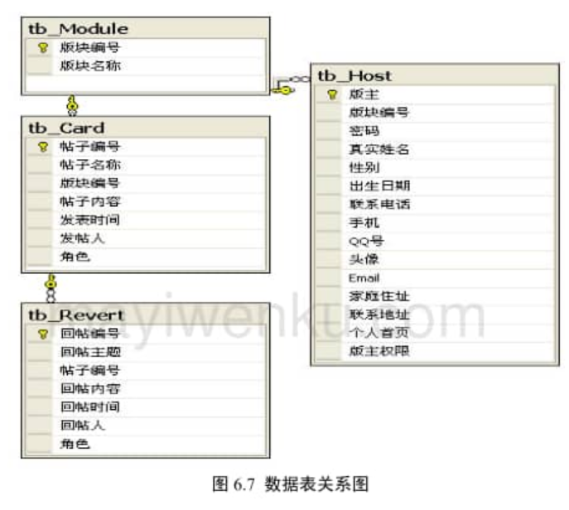

## 论坛注册设计

论坛注册的流程是这样的,为了能登录论坛,一个用户必须在该论坛上有合法身份．当一个用户没有这个身份时,必须进入注册页面进行登录。当进入注册页面时，用户开始填写资料并单击“注册”按钮，首先检查输入完整性，即该填的信息都城完了并且正确填写,如果信息不完整或有错误,则会做出相应的提示，如果完整性检验通过,则会提示注册成功并进入登录页面。具体流程如图6.8所示。

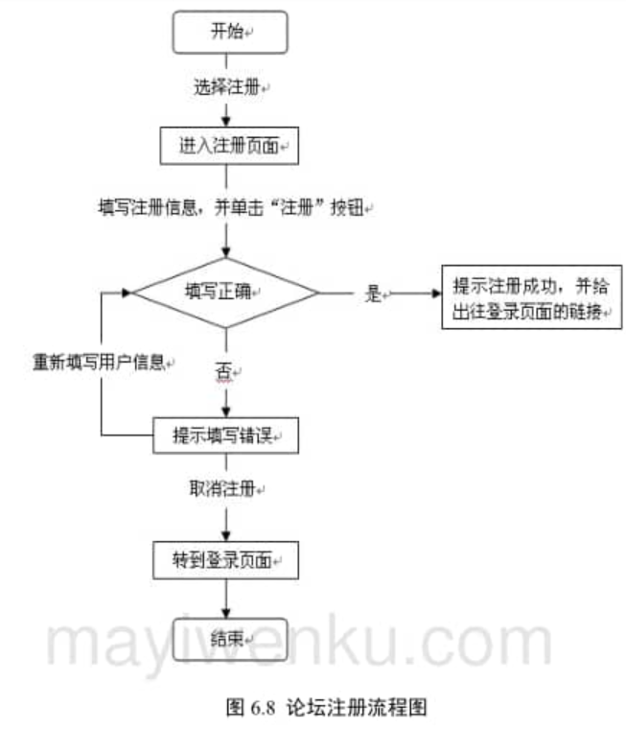

## 论坛登陆设计

用户使用论坛时，需要3种角色：游客（即没有注册的用户）、已经注册的用户和后台管理员。

管理员用户：

管理员用户可以对论坛的注册用户进行管理,可以直接添加用户,赋予相关权限,也可以修改已注册用户的权限,对于违规的用户可以删除;

另外，管理员还可以对论坛模块和论坛帖子进行添加、修改和删除等权利。

普通用户：

这里的普通用户可以分为游客(即没有性珊的用户)和己经注册的用户．没有注册的用户在进入论坛之后，只能浏览模块、主题贴，而己经注册的用户在登录进入论坛后,还可以对各类帖子发表自己的评论、发表帖子并加以编辑等。具体流程 图侧如图6.9所示。

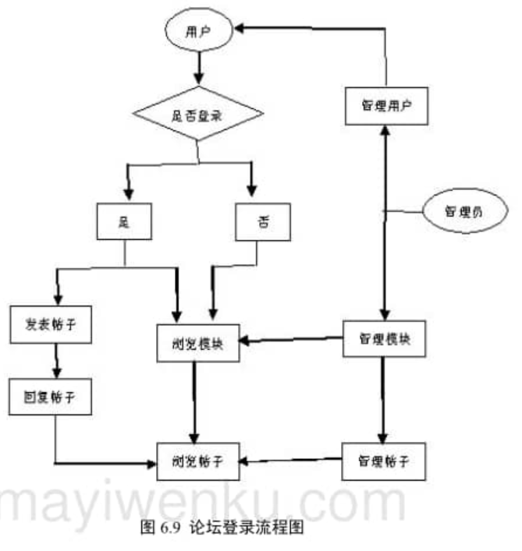

## 帖子标题显示设计

在用户登录后,会进入论坛版块列表,选择论坛版块后,会进入相应的论坛版块帖子列表，同时在帖子列表中会显示一些有关帖子的基本信息，包括题日、作者、时间、回复数。在帖子标题显示模块中，如果单击帖子标题,则进入帖子浏览界而：如果单击右上负的”发表帖子”链接,则进入发表帖子模块。

## 新帖子发表模块设计

进入新帖子发表页面后,填写发表帖子的名称、所属版块和内容,单击“提交”按钮。首先检查输入完整性，如果输入不完整,则提示用户填写相应项,如果通过完整性检验,则提示发表成功．